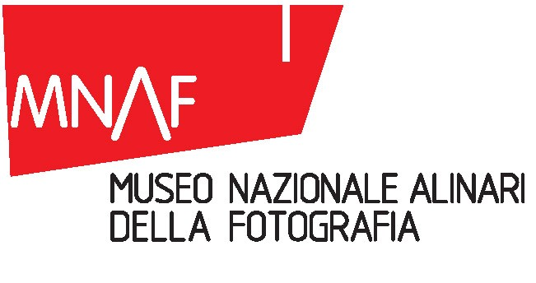

In arte, Buddha
Museo Nazionale Alinari della Fotografia
Firenze, Piazza Santa Maria Novella 14a
30 Ottobre - 30 Novembre 2008

Per il centenario della nascita di Shinjo Ito, nel 2006, la figlia Shinso Ito, attuale capo spirituale di Shinnyo-en, ha dato inizio ad una mostra itinerante di 100 opere realizzate dal padre, uno dei più importanti artisti giapponesi moderni nonché fondatore dell’Ordine Buddhista Shinnyo-en.
Arte e religione. Queste le due caratteristiche essenziali per poter parlare di
Shinjo Ito (1906-1989). Le sue opere, nell’ambito di un tour mondiale, per la prima volta vengono esposte fuori da ogni contesto religioso, permettendo così ad un pubblico vasto di venire a contatto con la filosofia e l’arte di Shinjo Ito che ha dedicato la propria vita a “scolpire” il Buddha nel cuore delle persone, guidandole verso una profonda ricerca spirituale.
La prima sede è stata inaugurata a Tokyo (in 54 giorni più di 300 mila visitatori) e nel 2008 la mostra è stata ospitata a New York, a Chicago e a Los Angeles.

Shinnyo-en – che nel 1995 per mantenere viva la passione di Shinjo per la fotografia ha aperto il Museo di Arti Fotografiche Kiyosato (K’MoPA) – ha affidato l’organizzazione della mostra in Italia alla Fratelli Alinari Fondazione per la Storia della Fotografia.
Le opere di Shinjo Ito, dopo la sede di Milano che ha visto oltre 15.000 visitatori in un solo mese, arrivano a Firenze e potranno essere ammirate dal 30 ottobre al 30 novembre presso il MNAF. Museo Nazionale Alinari della Fotografia, in Piazza Santa Maria Novella.
Si tratta di un evento culturale unico ed eccezionale con cui la Fratelli Alinari Fondazione celebra il secondo anniversario del MNAF. In questa occasione – e per tutta la durata della mostra – l’ingresso sarà completamente gratuito e non ci saranno giorni di chiusura.

Le opere: dalla fotografia alla scultura
Sono quasi 100 le opere arrivate in Italia, tra sculture, rilievi, calligrafie e fotografie.
Il percorso artistico di Shinjo Ito è iniziato con la fotografia. Fin da giovanissimo Shinjo è attratto dagli apparecchi meccanici e dalle nuove tecnologie e negli anni trenta - quando in Giappone fiorisce la fotografia amatoriale - ottiene vari riconoscimenti in concorsi fotografici e pubblicazioni: il suo obiettivo trasforma paesaggi naturali e scene di vita rurale in composizioni poetiche.
Ma dal 1935 dopo aver ricevuto in regalo una scultura medioevale raffigurante Achalanatha, il suo interesse si sposta verso gli studi religiosi e la scultura buddhista, continuando però ad usare il mezzo fotografico per documentare i suoi lavori.
La principale opera d’arte di Shinjo Ito è la Statua del Grande Parinirvana che rappresenta il Buddha nell'istante che precede la sua morte: il Buddha è adagiato su un fianco, sul suo letto di morte, mentre raggiunge l'illuminazione, il nirvana finale.
Completato nel 1957 in soli tre mesi, il Grande Parinirvana è il lavoro di Shinjo Ito più impegnativo in ordine di grandezza. La scultura è lunga, infatti, quasi 5 metri, completamente dorata e, tra le sue opere, è la più ammirata e contemplata. Il suo sorriso e gli occhi socchiusi sembrano suscitare, in chi lo ammira, gioia e serenità, trasmettendo un’umanità che lo contraddistingue dall’iconografia buddhista tradizionale.
A Firenze la Statua del Grande Parinirvana sarà esposta sotto la prestigiosa loggia delle ex-Leopoldine in Piazza Santa Maria Novella, all’ingresso del MNAF. Museo Nazionale Alinari della Fotografia.
Oltre alla Statua del Grande Parinirvana, la mostra presenta raffigurazioni del Buddhismo poco note qui in Italia come il Bodhisattva Avalokiteshvara, il Buddha Samantabhadra e l’Achalanatha, iconografie molto importanti nella cultura giapponese.

Sito web: www.shinjoito.com/it

Catalogo: ALINARI 24ORE (Prezzo speciale in mostra Euro 48,00)

Fratelli Alinari Fondazione per la Storia della Fotografia
Largo Alinari 15, Firenze, tel 055.23951, fax 055.2395247 –
www.alinarifondazione.it

